Cryptochrome: Kandidaten für den Magnetkompaß der Zugvögel?
Die Fähigkeit, das Erdmagnetfeld wahrzunehmen und zur Orientierung zu nutzen, ist im Tierreich weit verbreitet . Das bekannteste Beispiel sind die Zugvögel, die mit einem inneren „Kompaß“ sowohl die Richtung als auch die Stärke des Magnetfeldes detektieren können . Gegenwärtig werden zwei Mechanismen für den Magnetkompaß der Tiere diskutiert: (1) auf der Basis magnetischer Partikel (Magnetite) bzw. (2) als chemischer Kompaß auf Radikalpaarbasis . Letzterer ist im Kontext der Untersuchung der Cryptochrome von Bedeutung, zumal diese jüngst als potentielle Kandidaten für die zentrale Komponente dieses radikalpaarbasierten chemischen Kompasses vorgeschlagen wurden .
Für eine nähere Beschreibung der theoretischen Grundlagen eines Magnetkompasses auf Radikalpaarbasis vgl. Kap. \ref{sec:thKompass}.
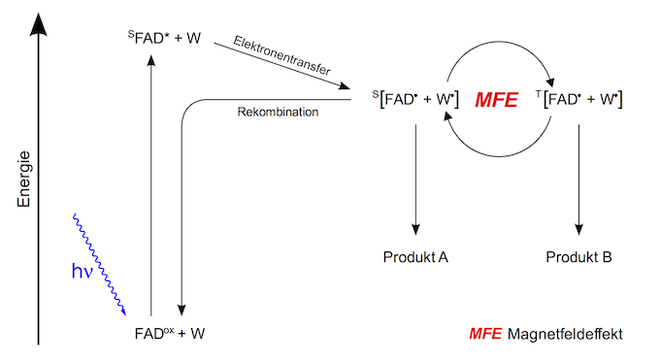Schema eines Magnetkompasses auf Radikalpaarbasis am Beispiel des Cryptochroms.
Schema eines Magnetkompasses auf Radikalpaarbasis am Beispiel des Cryptochroms.
Der erstmalige Vorschlag eines chemischen Kompasses auf Radikalpaarbasis liegt mittlerweile über dreißig Jahre zurück und gründete damals im Wesentlichen auf der Erkenntnis, daß Radikalpaare, die mindestens eine anisotrope Wechselwirkungskomponente aufweisen, grundsätzlich empfindlich auf die Richtung eines externen Magnetfeldes reagieren können. Ein zusätzliches Indiz war der schon damals bekannte experimentelle Befund, daß Vögel die Richtung, nicht aber die Polarität des Magnetfeldes wahrnehmen können. Erst kürzlich konnte allerdings anhand eines Modellsystems gezeigt werden, daß chemische Reaktionen überhaupt auf so schwache Magnetfelder wie das Erdmagnetfeld (≈ 50 µT) reagieren . Schon lange bekannt ist hingegen, daß chemische Reaktionen grundsätzlich auf ein externes Magnetfeld reagieren können, für einen Überblick vgl. .
In jüngerer Zeit bekam die Idee des chemischen Kompasses auf Radikalpaarbasis neuen Auftrieb durch die Arbeiten von Schulten et al. , der einerseits die Voraussetzungen für einen solchen Magnetrezeptor, in einer Matrix orientierte Radikalpaare und den Einfluß des (Erd-)Magnetfeldes auf die Reaktionsausbeuten, benannte und andererseits die Cryptochrome als potentiellen Kandidaten für die Ausbildung lichtinduzierter Radikalpaare vorschlug. Eine Reihe von Ergebnissen aus der Verhaltensforschung und Neurophysiologie (z.T. aus der jüngsten Zeit) stützen die These, Cryptochrome seien die potentielle zentrale Komponente eines Magnetkompasses auf Radikalpaarbasis:
- die Abhängigkeit der Orientierung von Licht mit Wellenlängen λ < 565 nm ,
- die Lokalisierung von Cryptochromen in der Retina von Vögeln und deren Kolokalisation mit neuronalen Aktivitätsmarkern und
- der Effekt schwacher Radiofrequenzfelder auf das Orientierungsverhalten von Zugvögeln .
Während die ersten beiden genannten Effekte keine zwingende Beteiligung der Cryptochrome im Speziellen und eines Radikalpaarmechanismusses im Allgemeinen erfordern , ist der Einfluß schwacher Radiofrequenzfelder ein sehr deutlicher Hinweis auf die Beteiligung spinpolarisierter Radikalpaare , zumal der Effekt dieser Felder auf Radikalpaare bekannt ist . Für eine Zusammenfassung der Kriterien aus physikochemischer Sicht, die für einen chemischen Kompaß auf Radikalpaarbasis erfüllt sein müssen, und eine theoretische Diskussion, inwieweit die Cryptochrome diese Kriterien erfüllen, siehe .
Mit Hilfe der transienten EPR ist es grundsätzlich möglich, die u.a. in diskutierten Parameter, die darüber entscheiden, ob Cryptochrome prinzipiell als Magnetkompaß im hier vorgeschlagenen Sinn in Betracht kommen, zu bestimmen. Dazu gehört neben der Bildung ausreichend langlebiger Radikalpaare durch Lichtanregung eine Bestimmung der elektronischen Kopplungsparameter der beiden ungepaarten Elektronenspins des Radikalpaares. Letzteres wurde mittlerweile für zwei Cryptochrome aus Xenopus laevis und Synechocystis sp. durchgeführt. Auch wenn die transiente EPR keine Aussagen darüber ermöglicht, ob Cryptochrome das tatsächliche Kompaßmolekül der Zugvögel (und anderer Tiere) sind, so läßt sich zumindest sagen, daß Cryptochrome die dafür notwendigen Voraussetzungen erfüllen.
Weiterhin konnte kürzlich für Photolyase aus E. coli und Cryptochrom-1 aus A. thaliana gezeigt werden, daß diese Moleküle tatsächlich auf Magnetfelder empfindlich reagieren .

